资产盘点操作指引

一、个人业务实施盘点

1.领用人PC端盘点

个人盘点在个人首页“我的待办”事项，点击“处理”进入盘点页面，操作如下图所示：
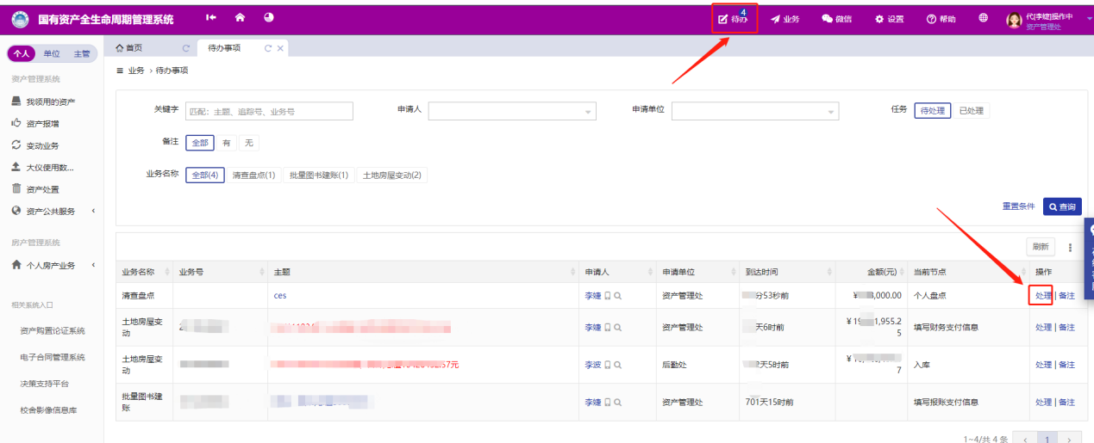

盘点资产列表下，对资产实施盘点，进行账实核查，根据资产使用情况填写相应内容，点击“保存结果”完成盘点，操作如下图所示：
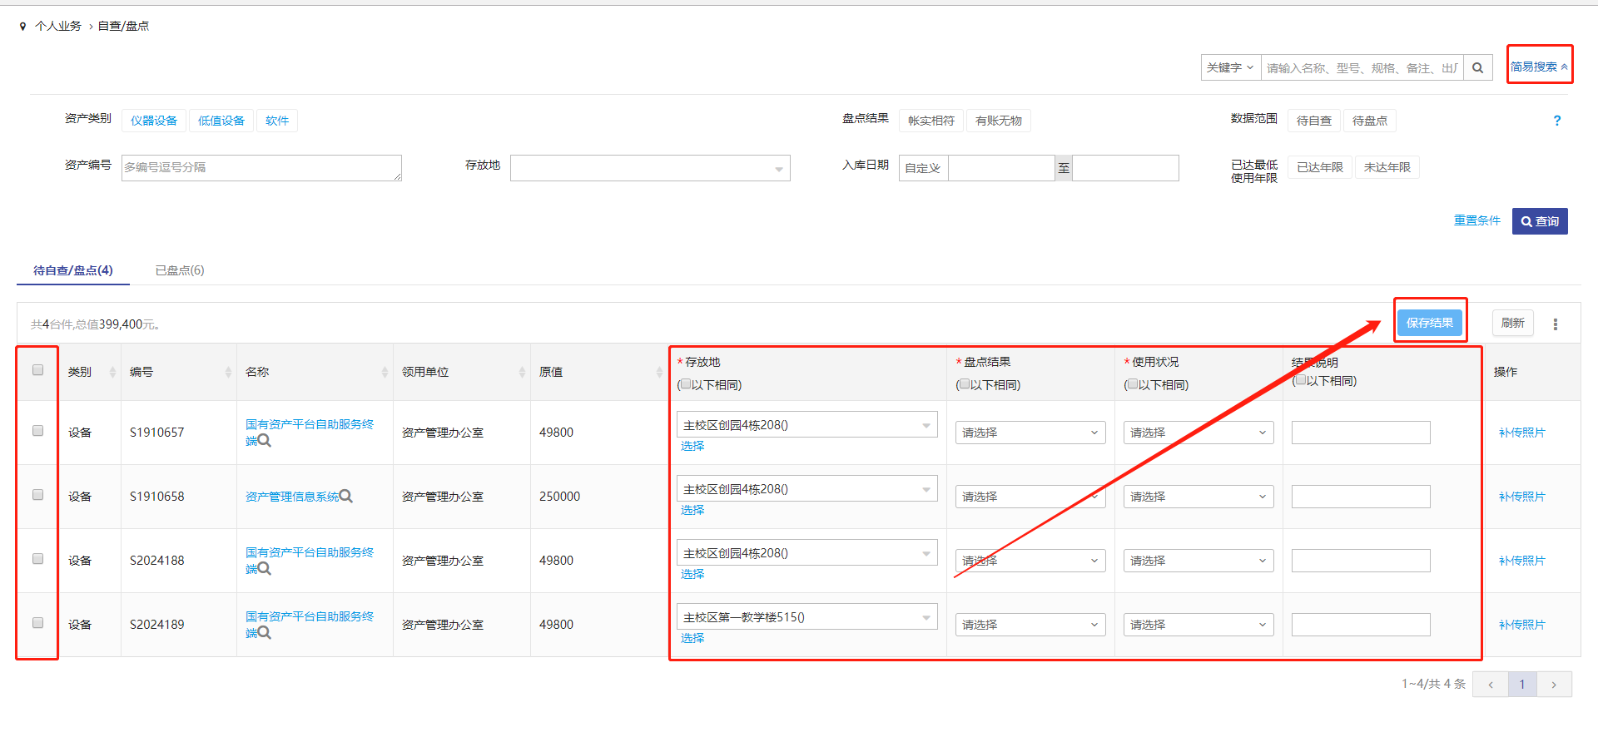
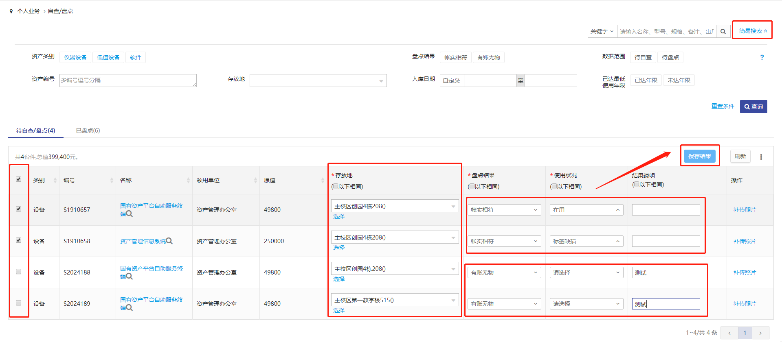填写步骤如下：
（1）确认资产照片是否完整，若系统内该资产没有照片，请补传实物照片；
（2）填写资产存放地，若同一存放地可勾选“以下相同”进行批量填写；
（3）确认资产盘点结果，结果分为“账实相符”“有账无物”两种情况，资产在“账实相符”的前提下，须填写资产的使用状况，根据具体使用情况勾选“在用”“闲置”“报废”“标签缺损”等；
（4）在“有账无物”的情况下，须对该资产进行结果说明。
逐步完成以上操作步骤后，点击右侧小方块选中要盘点的资产，点击“保存结果”，完成个人资产的盘点任务。

二、单位业务实施盘点

1.单位资产管理员PC端盘点

在单位业务首页，点击“待处理”进入待处理业务列表，点击“处理”实施盘点，如下图所示：
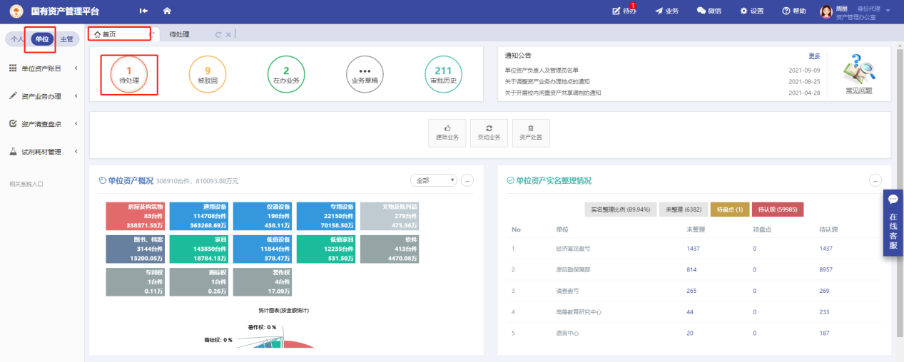
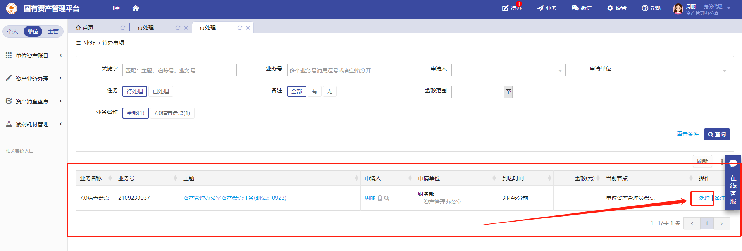

点击“去盘点”，可查看单位内资产盘点情况，单位管理员可对单位下待盘点资产进行盘点，依次填写“新存放地”“盘点结果”“使用状况”“结果说明”并“补全照片”，点击“保存结果”完成资产盘点。如下图所示：
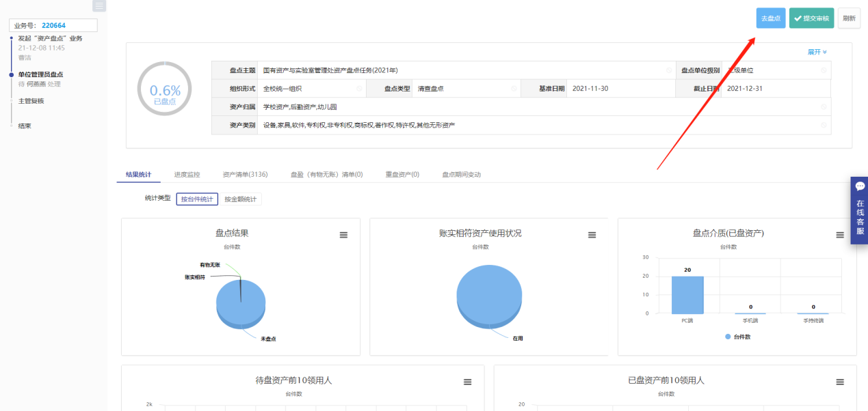
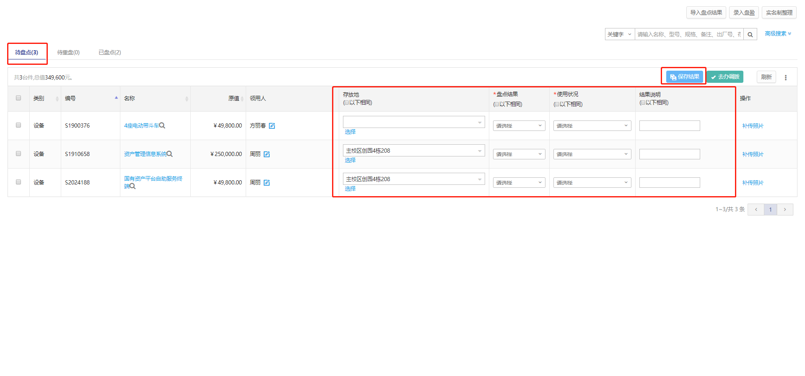
若已盘点资产使用状况为“标签缺损”，请及时补打标签并张贴，完成新标签张贴后，可在已盘点下，对该资产“标记已粘贴标签”，如下图所示：
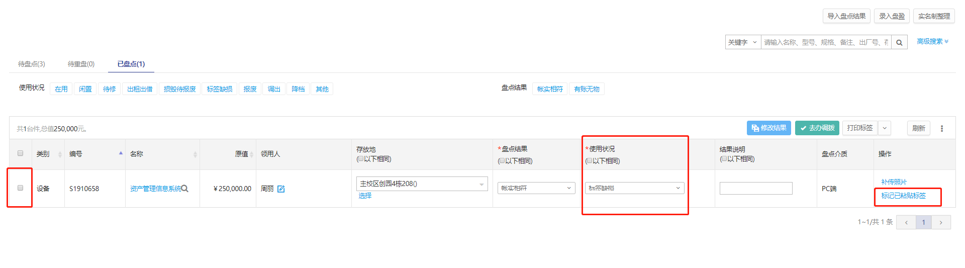

点击“录入盘盈”，填写“资产名称”“资产现状”“数量”“领用人”等信息对有物无账的资产进行录入，操作如下图所示：
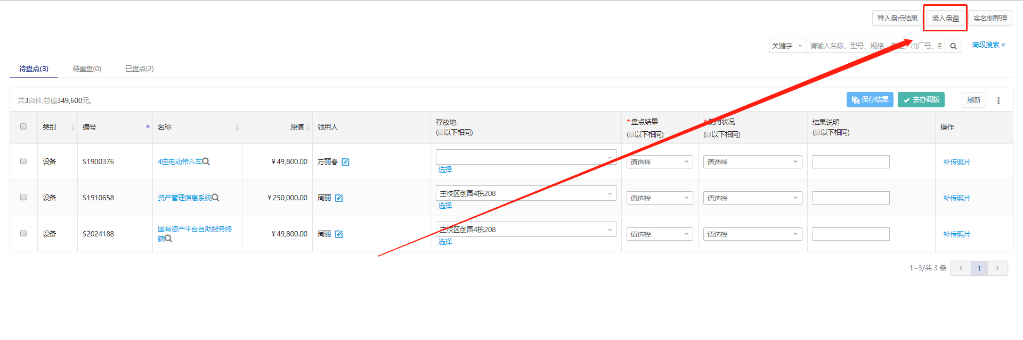
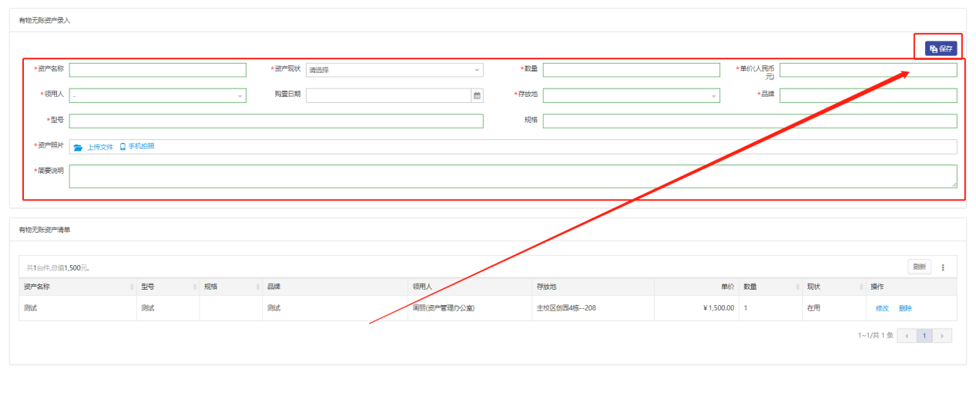

通过EXCEL表对资产进行批量盘点
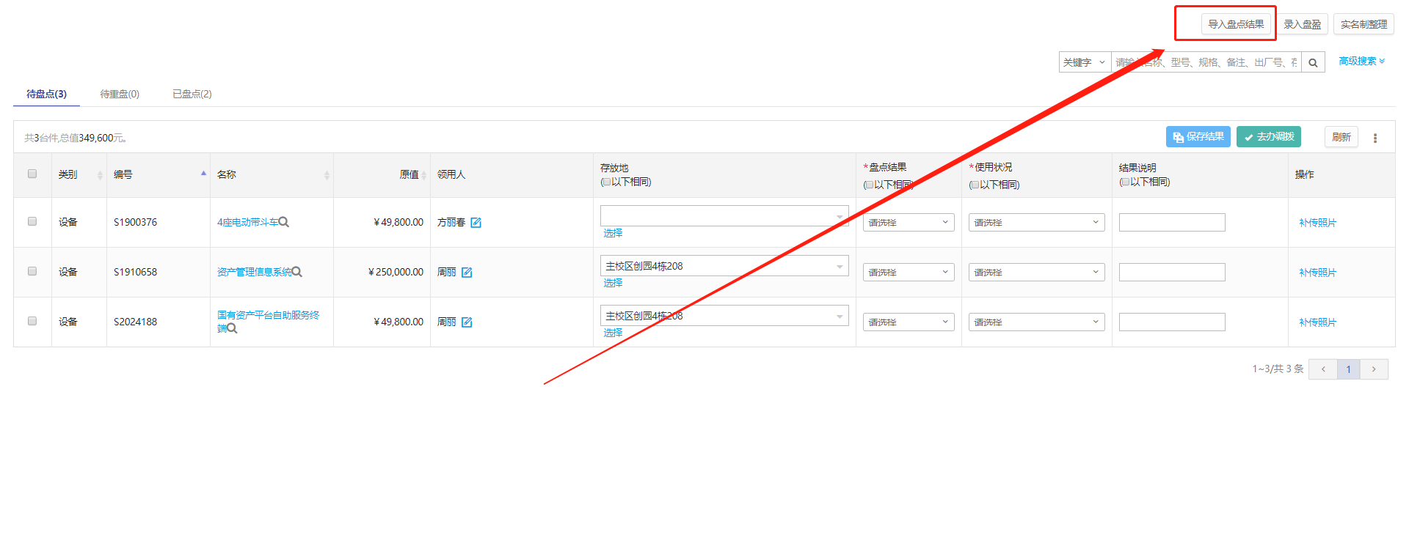

点击“导出清单线下盘点”，线下在EXCEL表中完成信息填写后，再点击“导入线下盘点结果”，操作如下图所示：
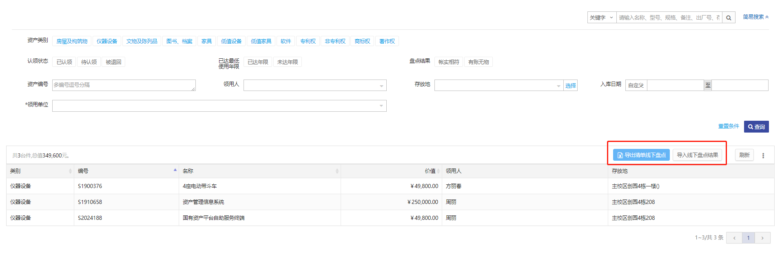
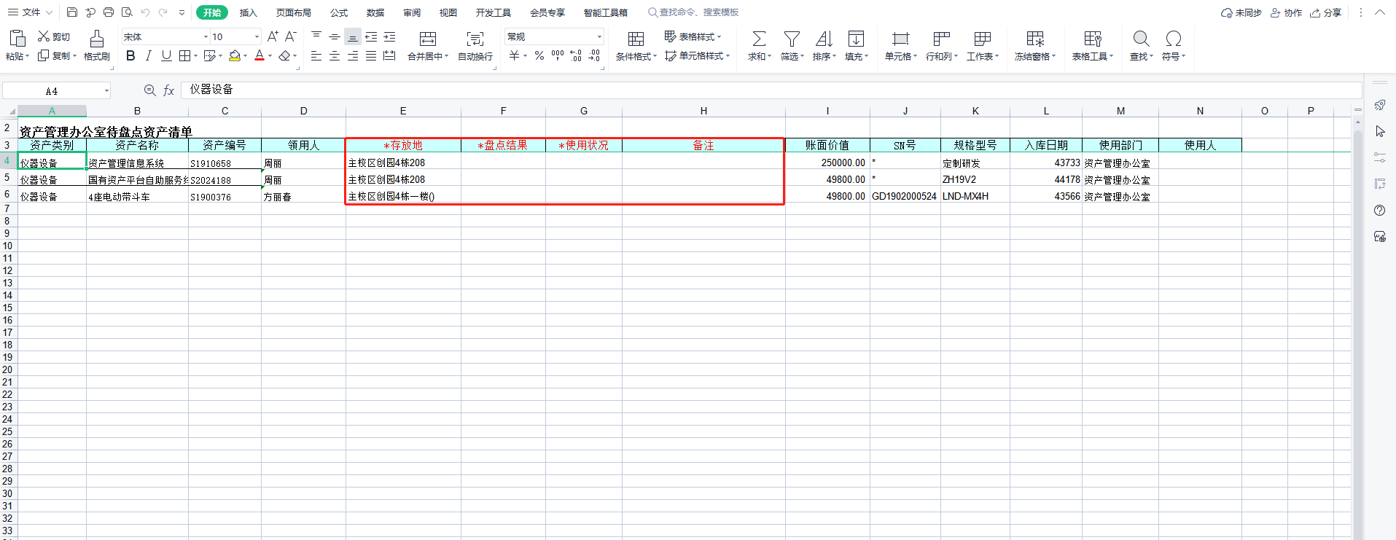
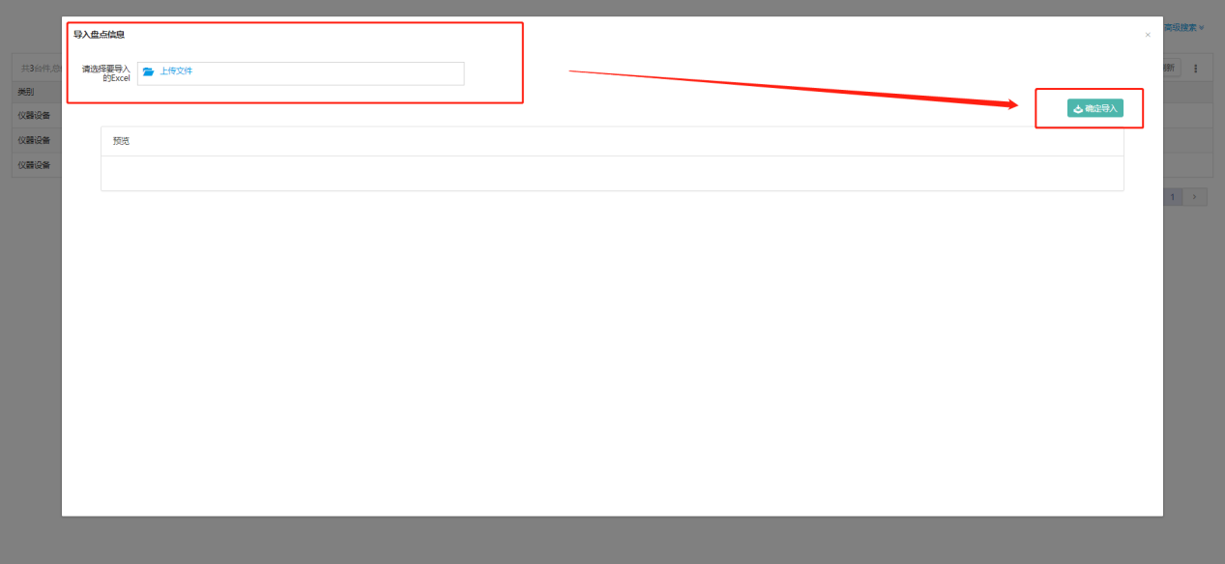

完成单位下所有资产盘点后，资产使用情况无误后，点击“提交审核”，进入“主管部门复核”节点，如图所示：
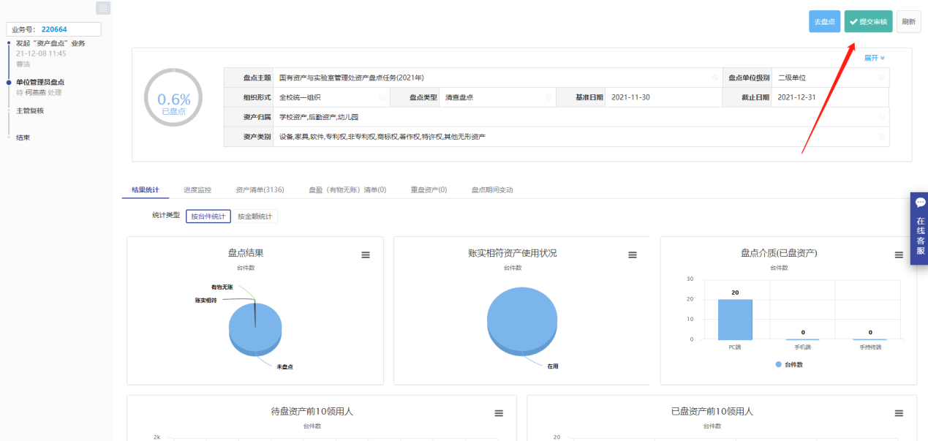

2.盘点过程中业务办理

（1）单位资产管理员在资产清查任务下点击“实名制整理”，如图所示：
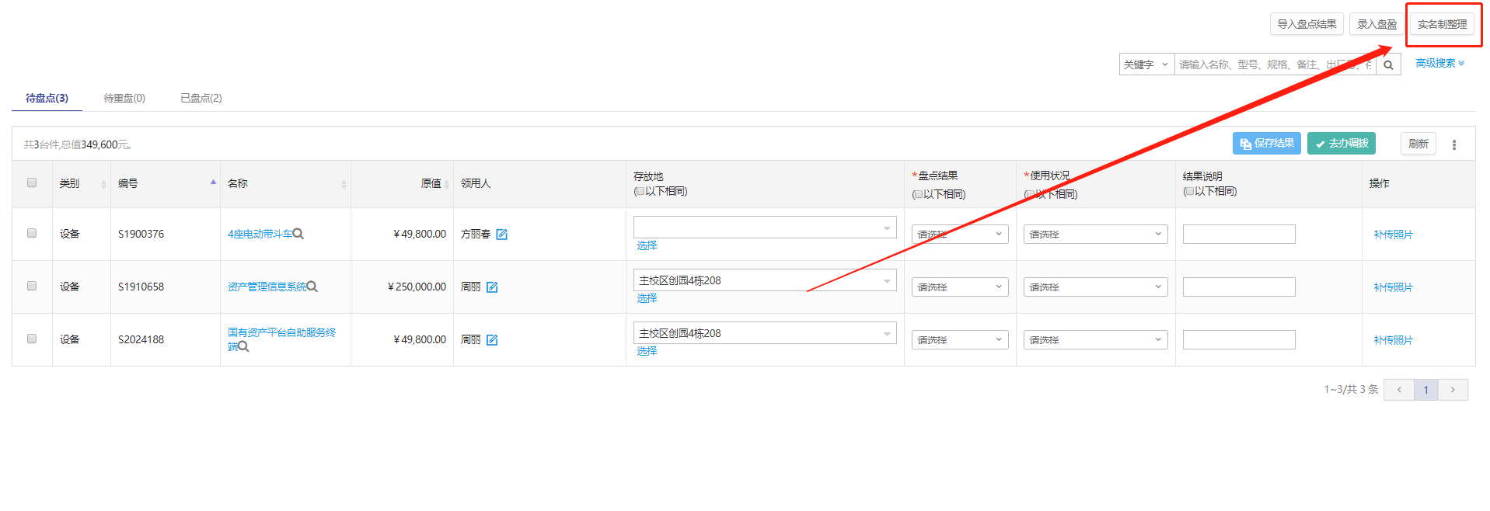

进入实名制账目整理页面，在该页面可对“被退回”“待整理”等资产进行重新分配整理，如下图所示：
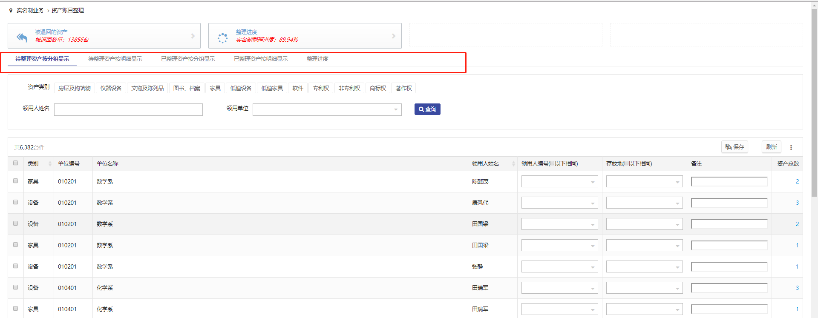

（2）单位资产管理员在资产盘点任务下可对资产进行调拨，点击“资产调拨”，如下图所示：
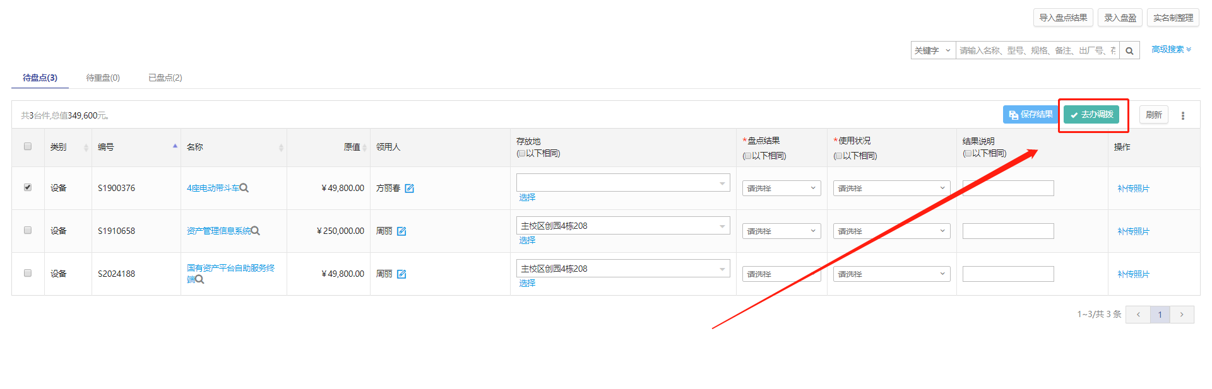

进入资产调拨流程后，可根据资产实际使用情况发起调拨流程，如下图所示：
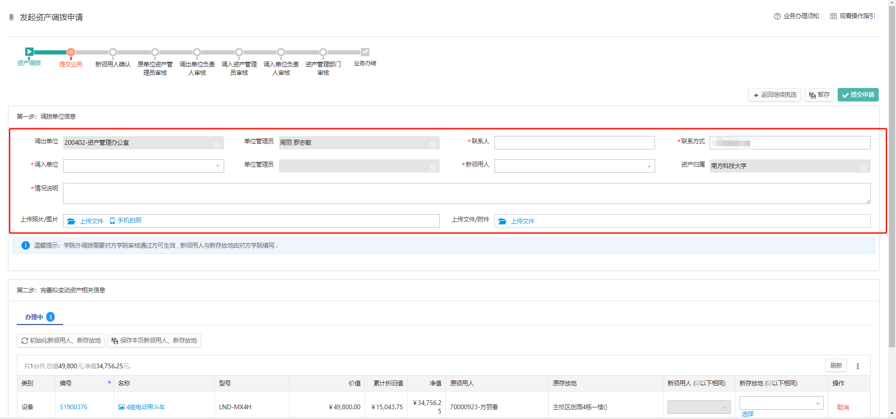

（3）单位资产管理员在资产盘点任务下可根据需求增加盘点人，协助开展单位资产盘点工作，如下图所示：
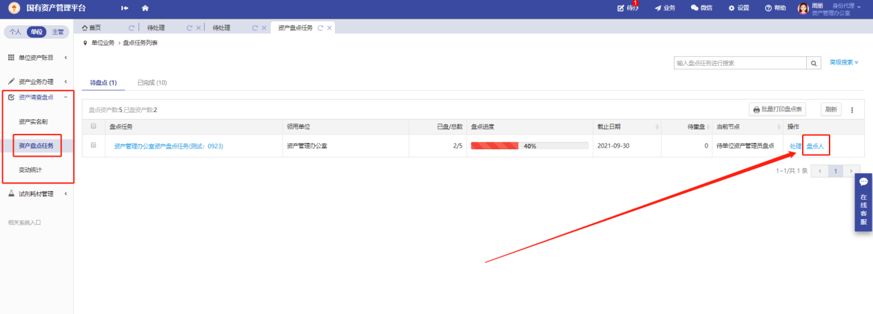

点击“盘点人”，选择增加新盘点人，点击“确认增加”，如下图所示：
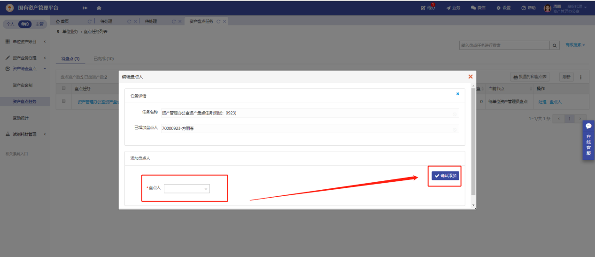

三、提交盘点结果

盘点任务完成后，单位资产管理员进入业务详情，点击“盘点结果报告”进行打印，签字盖章确认并上报国有资产与实验室管理处存档，操作如下图所示：
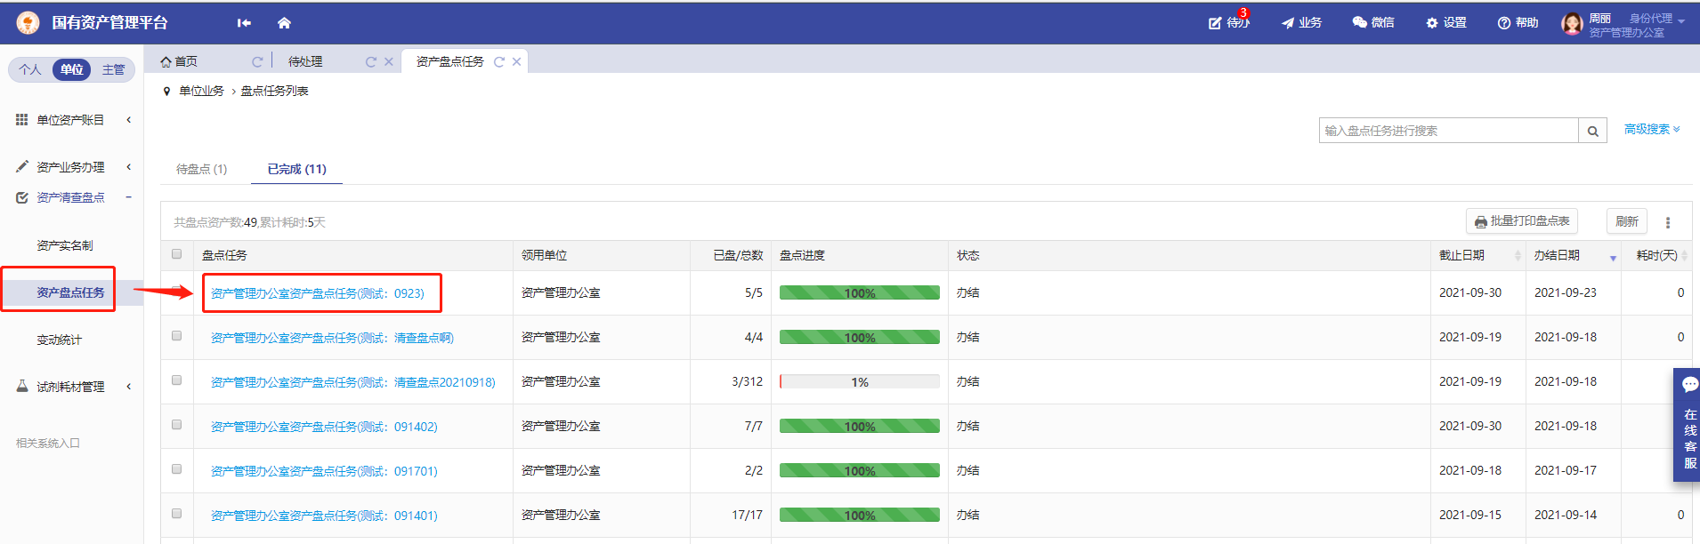
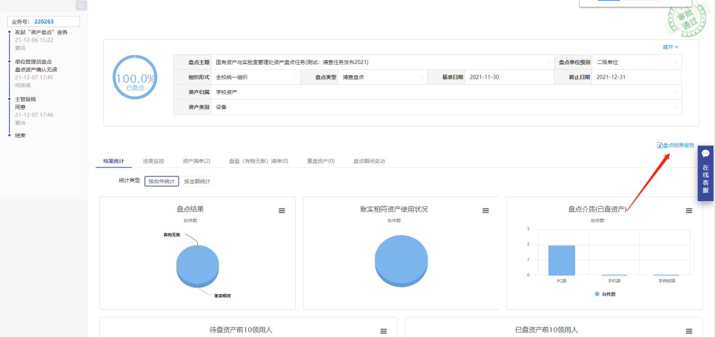

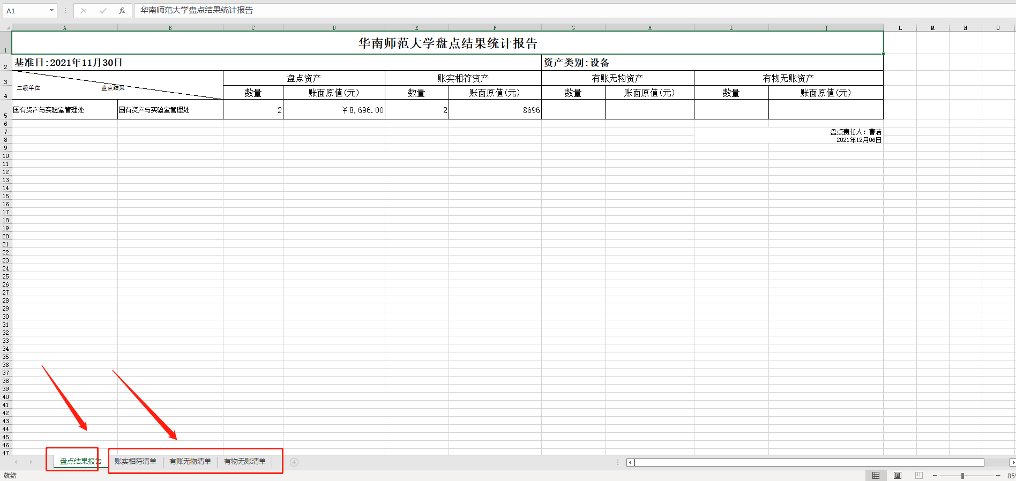
Ps:盘点结果报表和明细清单都需要打印出来并章盖，连同资产清查盘点结果汇总信息（见通知附件2）签字盖章后一并上报。

